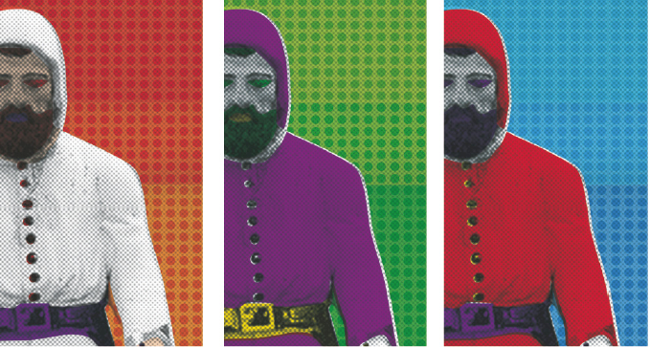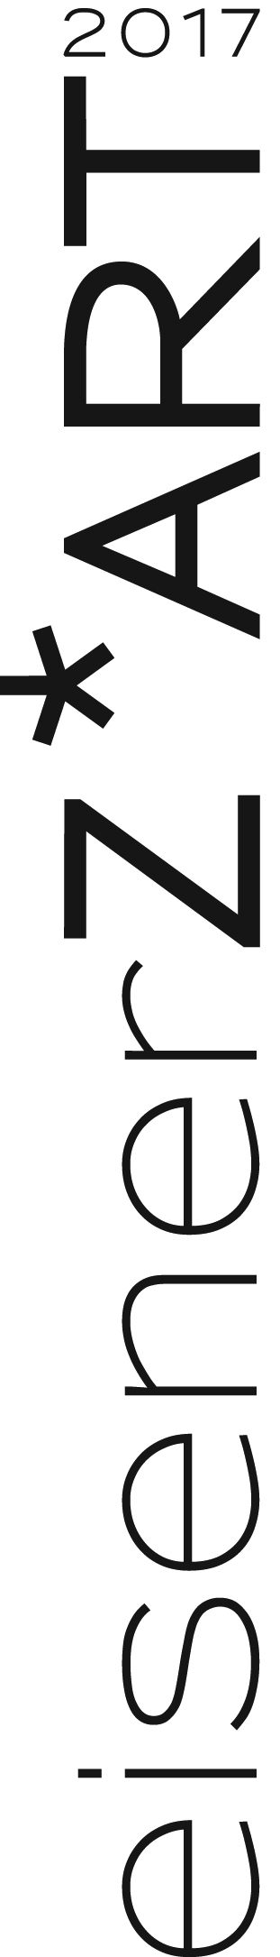

PRESSEMAPPE

Pressekonferenz eisenerZ*ART 2017
„Graf Leopold“, Graz, Schlossbergplatz, Dienstag, 4. Juli 2017, 10.30 Uhr

TeilnehmerInnen:

– Gerhild Illmaier, Veranstalterin und künstlerische Leiterin eisenerZ*ART
– Karin Hojak-Talaber, Projektteam eisenerZ*ART
– Wolfgang Slamnig, Kustos Stadtmuseum Trofaiach

Projektübersicht:*
4. – 6. April, vormittags gelaufen EISENERZ VS-Turnsaal
KuKuK Theater
Kinder-/Jugendtheaterfestival des Mezzanin Theater Graz

- - - - - - - - - - - - - - - - - - - - - - - - - - - - - - - - - - - - - - - - - - - - - - - - - - - - - - - - - - - - - - - - - - - - - - - - - - - - - - - - - - - - - - - - - - - - - - - - - - - - - - - - - - - -

Freitag, 14. Juli, 13.30 Uhr (open end): EISENERZ FreiRaum
Wurden Fremde Freunde? Interkulturprojekt
Tag der offenen Tür mit Bazar, abends Party

Samstag, 22. Juli, 20.00 Uhr (bis 10.09. bzw. 15.09.): EISENERZ FreiRaum, öffentl.Raum
Flos Ferri Bildende Kunst
Claudia Czimeks Schmiedewelten, Teil 2
Ausstellung, Eröffnung mit Musikperformance

Donnerstag, 24. August, 20.00 Uhr: TROFAIACH Museumsdepot
Dirndl sucht Bauer Theater
Gastspiel der Rabtaldiandln

Freitag, 15. September, 18.30 Uhr (bis 27.10 ): EISENERZ FreiRaum
Johnny Silver – Superposition Bildende Kunst
Ausstellung von David Reumüller

Freitag, 29. September, 19.00 Uhr: TROFAIACH Dreifaltigkeitskirche
Schräge Heilige Literatur, Musik
Bodo Hell & Hammerling / musikalische Lesung

Dienstag, 24. Oktober, 10.00 Uhr und 19.00 Uhr: LEOBEN Stadttheater
Standby, Your Man Theater
Gastspiel der zweiten liga für kunst und kultur

Samstag, 16. Dezember, 19.30 Uhr: VORDERNBERG Barbarasäle
Finest 50s Christmas Music Rock’n’Roll
Weihnachtskonzert der OldSchoolBasterds

* Programmänderungen /-ergänzungen vorbehalten
eisenerZ*ART im Rückblick und im Wandel der Zeit ...

Mittlerweile blicken wir auf stolze sieben Programmjahre zurück und stellen fest: Wir haben doch einiges erreicht! Wir haben dazu beigetragen, die krisengebeutelte Stadt Eisenerz auf der kulturellen Landkarte zu positionieren. Wir haben zahlreiche KünstlerInnen in die Region gebracht und eine vielfältige Auseinandersetzung mit Eisenerz, seinen Traditionen, Schauplätzen, Naturschönheiten und Persönlichkeiten gepflegt.

Wir haben reizvolle leerstehende Orte bespielt und in lustvollen Wanderungen die schönsten Naturschauplätze aufgesucht. Wir haben über Musik und persönliche Fotos die 1950er-Jahre in Eisenerz heraufbeschworen und das vielfältige kinematografische Erbe der Stadt gehoben.
Wir haben eine spektakuläre montanistische Performance zur 1300-Jahr-Feier des Erzbergs in die Wege geleitet und zwei Eisenerz-bezogene Theaterstücke koproduziert.

Anders gesagt: Wir haben die Menschen im Ort an moderne Kunst herangeführt und wohl auch das Terrain für das mittlerweile legendäre Rostfest aufbereitet, das die Stadt von 2012 bis 2016 im Sommer eine Woche lang in einen kulturellen Ausnahmezustand versetzte. Sogar einen längst in Vergessenheit geratenen, berühmten Sohn der Stadt – den Erfinder der Zeitlupe – haben wir ins Bewusstsein der Bevölkerung zurückgeholt.

Es ist also manches gelungen. Und immer mehr KünstlerInnen und Kreative drängen nach Eisenerz, finden es hier besonders inspirierend. Beinahe könnte man meinen: Mission erfüllt!

Also auf zu neuen Ufern!

Eisenerz im Aufwärtstrend

Unübersehbar gewinnen nun, nach Jahren der Krise, wichtige neue Impulse in der Erzbergstadt an Bedeutung und ebnen einem positiven Imagewandel den Weg. Was auch den ORF veranlasste, unter dem Titel „Glück auf Eisenerz! Unterwegs in die Zukunft“ ein ausschließlich positiv geprägtes Stadtportrait zu gestalten, das die wichtigsten Initiativen präsentiert: den Erzberg als High-Tech-Unternehmen, das im Bau befindliche Zentrum am Berg, die neue Schanzenanlage des NAZ, das neue Erzberg Alpin Resort, das Erzbergbräu und die Erzhoamat als regionale Versorger und last, but not least eisenerZ*ART und Rostfest als kulturelle Motoren.

Das ist höchst erfreulich. Es hebt die Stimmung und das Selbstbewusstsein der Bevölkerung und gibt Anlass zu einem vorsichtigen Optimismus.

eisenerZ*ART expandiert und setzt Zeichen in der Region...

Gerade weil wir meinen, dass eisenerZ*ART aus der im Aufwärtstrend befindlichen Erzbergstadt kaum mehr wegzudenken ist, scheint es uns an der Zeit, das Projekt weiterzuentwickeln. Und zwar geografisch. Wir wollen noch einmal Neuland betreten, spannende, noch unbekannte Orte zur Bespielung finden und damit auch ein neues Publikum ansprechen.

Faktisch sind ja viele Themen von eisenerZ*ART für die ganze Region gültig, und nicht nur für den prominentesten Ort an der Eisenstraße. Und manchmal erscheint Eisenerz auch zu klein. Oder nicht interessiert genug.

Da eisenerZ*ART als Label regional und überregional bestens etabliert ist, wird es auch weiterhin bestehen bleiben. Für Programme, die außerhalb von Eisenerz stattfinden, werden wir es allerdings durch eine kleine, fast unmerkliche Adaption vom Ort „entkoppeln“ und zu dem Begriff verkürzen, den schon jetzt so manche Fans liebevoll einsetzen:

eisenZ*ART

Noch deutlicher als eisenerZ*ART bringt eisenZ*ART zum Ausdruck, worum es im Grunde geht:
Um jenen Bodenschatz, der die Identität der ganzen Region prägt, und um die Zartheit des Umgangs mit dem schweren Metall, über das Mittel der Kunst.

Programmgrundsätze, erweiterter Aktionsradius

Die Zielsetzung von eisenZ*ART unterscheidet sich in keiner Weise von eisenerZ*ART, sie folgt der bisherigen Art der Programmgestaltung und den folgenden Grundsätzen der Programmierung:

• Auseinandersetzung mit identitätsstiftenden Themen, Schauplätzen und Personen
• Präsentation von zeitgenössischer alpiner Kultur
• Bespielung des öffentlichen Raums bzw. reizvoller leerstehender Gebäude
• Bespielung des Naturraums und industrieller Räume
• Soziokulturelle und partizipative Projektansätze
• Beschäftigung mit aktuellen Themen der Region

Zweifellos wird Eisenerz auch in Zukunft der Mittelpunkt unserer Auseinandersetzung bleiben – zumal hier alles seinen Anfang nahm, wir diesen Ort am besten kennen und nun auch durch eigene Räumlichkeiten „verortet“ sind. Der erweiterte Aktionsradius umfasst nun aber grundsätzlich den gesamten Raum der steirischen Eisenstraße.

Bekanntes Terrain und Neuland: Trofaiach, Vordernberg und Leoben als neue Schauplätze

Unsere Kooperation mit der Gemeinde Eisenerz ist mittlerweile bestens eingespielt und geht beinahe mühelos vonstatten. Anderswo müssen wir das Terrain erst im Detail erkunden.

Die ersten Schritte außerhalb der Erzbergstadt werden uns über den Präbichl entlang der Eisenstraße in Richtung Bezirkshauptstadt – den urbansten Raum der Region – führen.

Zwei moderne Theaterstücke, eine musikalisch-performative Lesung und ein Rock’n’Roll-Konzert sind die Ingredienzien, mit welchen eisenZ*ART 2017 neues Publikum in Nachbargemeinden von Eisenerz zu erreichen versucht. Dafür stehen uns reizvolle Locations zur Verfügung, zwei davon industrieller und eine sakraler Natur.

Wir verstehen diese Expansion als Experiment, das gelingen kann oder auch nicht. Entsprechend werden wir 2018 den Aktionsradius entweder wieder fokussieren oder weiter ausdehnen.

Ein fixer Ort: FreiRaum Eisenerz als Galerie und neue „Spielwiese“

Ausreichend Entwicklungszeit wollen wir auch unserem 2016 eröffneten FreiRaum Eisenerz geben.
Die Nutzung soll flexibel bleiben, sei es als Work Space, Labor, Ausstellungsraum oder Wohnzimmer. Mit den großflächigen Schaufenstern als Display und der perfekten Innenstadtlage gibt er uns die Möglichkeit spontan auf Aktuelles zu reagieren. Nach und nach wollen wir auch die Ausstattung perfektionieren, entsprechend der Möglichkeiten.

Kurzrückblick: Eröffnet wurde der FreiRaum als Dreh- und Angelpunkt für Asylwerbende, die im Sommer 2016 viele Stunden hier verbrachten. Als Kunstraum eingeweiht wurden die Räume dann durch das Daily Rhythms Collective, die hier ihre Werkstatt einrichteten und Arbeiten ausstellten. Edgar Sorgo präsentierte im FreiRaum sein Video zum Thema Zeitlupe, Claudia Czimek ihre utilaristische Glücksinstallation, und zuletzt nutzte ihn die Initiative zur Rettung des Polster-sessellifts zur Verbreitung ihres Anliegens.

Aktuell: Das Programm für die nächsten Monate steht fest, an den Herbst-/Winterausstellungen wird noch gearbeitet.

Generell sind wir auch offen für Programmvorschläge. Bildenden KünstlerInnen und Kreativen, die sich in ihrem Werk mit Eisenerz bzw. der Region auseinandersetzen und die grundsätzlich in unser Programm passen, können wir nun einen Ausstellungsort bieten.

Ein Thema in der Warteschleife: August Musger, Erfinder der Zeitlupe

2016 haben wir mit dem vom Institut für Kunst im öffentlichen Raum Steiermark ausgelobten Wettbewerb zur Schaffung eines Denkmals für August Musger in Eisenerz das Thema Zeitlupe angerissen.

Weiter verfolgen werden wir es erst 2018. Wir hoffen, dass dann die Mittel für die Umsetzung vorhanden sein werden. Das Siegerprojekt von Clemens Luser hat die Form einer rotierenden Büste, deren Antlitz erst durch den Einsatz der „slo-mo“-Funktion eines smartphones (Aufnahme / langsame Wiedergabe) erkennbar wird – in Analogie zu Musgers genialer Erfindung!

Das Denkmal soll ein weiteres Stück Modernität in den Ort bringen und an einen großen Sohn dieser Stadt erinnern, dessen Erfindung bis heute unsere Sehgewohnheiten prägt. Zudem passen Attribute wie Zeitlupe, Langsamkeit, Slow Motion einfach perfekt zu Eisenerz!
Zu diesem Themenkomplex zählt für uns auch der alte Polster-Sessellift, ein wichtiges Allein-stellungsmerkmal der Region, mit dem man entschleunigt 12 Minuten lang mit sich alleine auf den Berg schweben kann. Wenn es dank der aktuellen crowd-funding-Initiative gelingt, den Lift wieder in Betrieb zu setzen, möchten wir 2018 eine kunstgestützte „Polsterlift-Tour“ veranstalten.

Aus Artist-in-Residenz-Aufenthalten entsteht Kunst im öffentlichen Raum

Für Künstler und Kreative ist es reizvoll, sich abseits des gewohnten Lebensumfelds einige Zeit auf einen Ort und ein Thema einzulassen, besonders wenn dafür ein Labor in bester Lage zur Verfügung steht, nebst angenehmer Unterbringung und offenen Arbeitsbedingungen.
Für den Ort wiederum ist es lohnend, derart mit aktueller Kunst „bereichert“ zu werden. Überdies erleichtert die persönliche Bekanntschaft mit der Urhebern eines Kunstwerks der Bevölkerung den Zugang dazu ... und baut en passant Vorurteile gegenüber moderner Kunst ab.

In diesem Jahr beherbergen wir wiederholt eine bildende Künstlerin, die sich in Eisenerz verliebt hat und immer wieder leidenschaftlich gerne hierher kommt, um in der Bergschmiede zu arbeiten.
Claudia Czimeks Präsenz in Eisenerz wird 2017 künstlerische Spuren in der Stadt und 2018 am Erzberg hinterlassen.

Im Herbst präsentiert das Daily Rhythms Collective einen Katalog zu den 2016 in Eisenerz entstandenen Werken und wird dabei noch einmal im öffentlichen Raum „intervenieren“.

Auf den folgenden Seiten werden die diesjährigen Projekte einzeln vorgestellt.

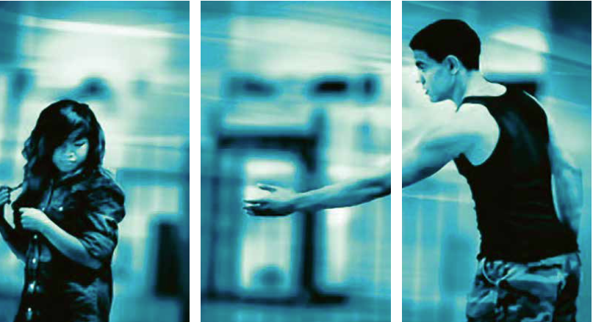

Wurden Fremde Freunde?
Rückblick – Einblick – Ausblick
Freitag, 14. Juli 2017, ab 13.30 Uhr (open end)
FreiRaum Eisenerz, Freiheitsplatz 1A

Unter dem Motto der interkulturellen Kommunikation trafen sich letzten Sommer Menschen aus Afghanistan, Iran, Irak, Syrien und Somalia regelmäßig im damals neu eröffneten FreiRaum.
Dabei wurde versucht, durch Kreativanimation, Spiel, Exkursionen und persönliche Auseinandersetzung eine sinnvolle Beschäftigung anzubieten, Potentiale zu erkennen oder zu wecken. Ein weiteres Ziel war es, Brücken zwischen EisenerzerInnen und den AsylwerberInnen zu schlagen, kurzum, das persönliche Kennenlernen zu erleichtern. Für die MigrantInnen fungierte der Raum einen Sommer lang als kommunikative Drehscheibe.

Als kleines follow-up und Zeichen der Solidarität laden wir nun, ein Jahr danach, für einen Tag zu einem weiteren interkulturellen Stelldichein. Wir wollen bei der Gelegenheit fragen, wie es den MigrantInnen heute in Eisenerz geht, ob sie Perspektiven für einen Verbleib im Ort bzw. in Österreich entwickeln konnten. Auch sind wir neugierig zu hören, wie das Mit- oder auch Nebeneinander mit der lokalen Bevölkerung funktioniert, angesichts der Tatsache, dass manch einer ehrenamtlich fürs Rote Kreuz, die Feuerwehr oder das Seniorenzentrum tätig ist und schon durchaus passabel deutsch spricht!

An diesem Sonntag wollen wir uns auch an gemeinsame schöne Momente erinnern, Fotos austauschen, und einen letzten Bazar mit den Dingen veranstalten, die bei der Kreativ-Arbeit 2016 entstanden sind: einzigartige Kleinmöbel, unzählige Zeichnungen, kleine Handarbeiten, Tonobjekte, Gedichte.

Wir verstehen die Aktion als Anlass, unseren freundschaftlichen interkulturellen Austausch wiederaufzunehmen und zu schauen, wie wir ihn sinnvoll fortsetzen können. Wie schon letztes Jahr wird es kulinarische Köstlichkeiten aus den Herkunftsländern der MigrantInnen geben und am Abend wollen wir ein gemeinsames Fest feiern und tanzen.

(Ein allfälliger Erlös aus dieser Veranstaltung kommt weiteren Aktionen mit den AsylwerberInnen zugute.)
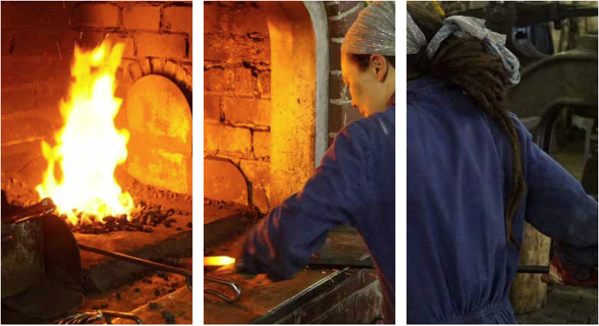

Flos Ferri
Claudia Czimeks Schmiedewelten, Teil zwei
Samstag, 22. Juli 2017, 20.00 Uhr
FreiRaum Eisenerz, Freiheitsplatz 1A und Schulvorplatz, Schulstraße
Ausstellung geöffnet jeweils freitags 15.00 – 18.30 Uhr und nach Vereinbarung
Dauer: bis 10.09. (FreiRaum) bzw. 15.09.2017 (Schaukasten)

„Flos Ferri“ ist die lateinische Bezeichnung für das heiß begehrte Mineral, für dessen Bergung in den Tiefen des Erzbergs einst so mancher Bergmann sein Leben riskierte: die Eisenblüte.

„Philosophisch betrachtet ist die Eisenbliah wie ein Tier, das sich mit Wärme und Bewegung im Raum ausbreitet.“ (Hannes Pluch, VA Erzberg)

Diese wertvollen mineralischen Blüten, die in individuell gefertigten Eisenblütenkästchen – einer regionalen Besonderheit – wie ein Schatz gehütet werden, dienten Claudia Czimek als Inspiration für ihre künstlerische Arbeit vor Ort. Vor rund einem Jahr begann sie mit ihrer Feldforschung. Sie tauchte ein in die Welt der Bergleute, mischte sich bei der Barbarafeier unter Knappen, Geologen und S-LKW-Fahrer. Im FreiRaum stellte sie ihre „utilaristische Glücksapparatur“ aus. Und zu ihrer Freude darf sie seither in der Bergschmiede am Erzberg arbeiten.

Nun gibt Czimek einen Einblick in die Arbeits- und Forschungsprozesse ihrer „Expedition Flos Ferri“. Sie präsentiert erste „Funde“, Hypothesen und Eindrücke. Im FreiRaum wird sie ihr alchimistisch anmutendes Labor einrichten und den Schaukasten am Schulvorplatz wird sie in einen Rieseneisenblütenkasten verwandeln. Zur Eröffnung wird Markusio Alemankale die Eisenskulpturen zum Klingen bringen, Support: Gideon Koval.

Das Projekt „Flos Ferri“ wird sich darüber hinaus noch weiter fortsetzen ... es ist geplant, 2018 eine Installation von Claudia Czimek permanent im Schaustollen des Erzbergs zu installieren.

Dankenswerterweise hat die Gemeinde Eisenerz den Schaukasten restauriert, sodass dieser auch in Zukunft als Display für verschiedene Kunstobjekte Verwendung finden kann.

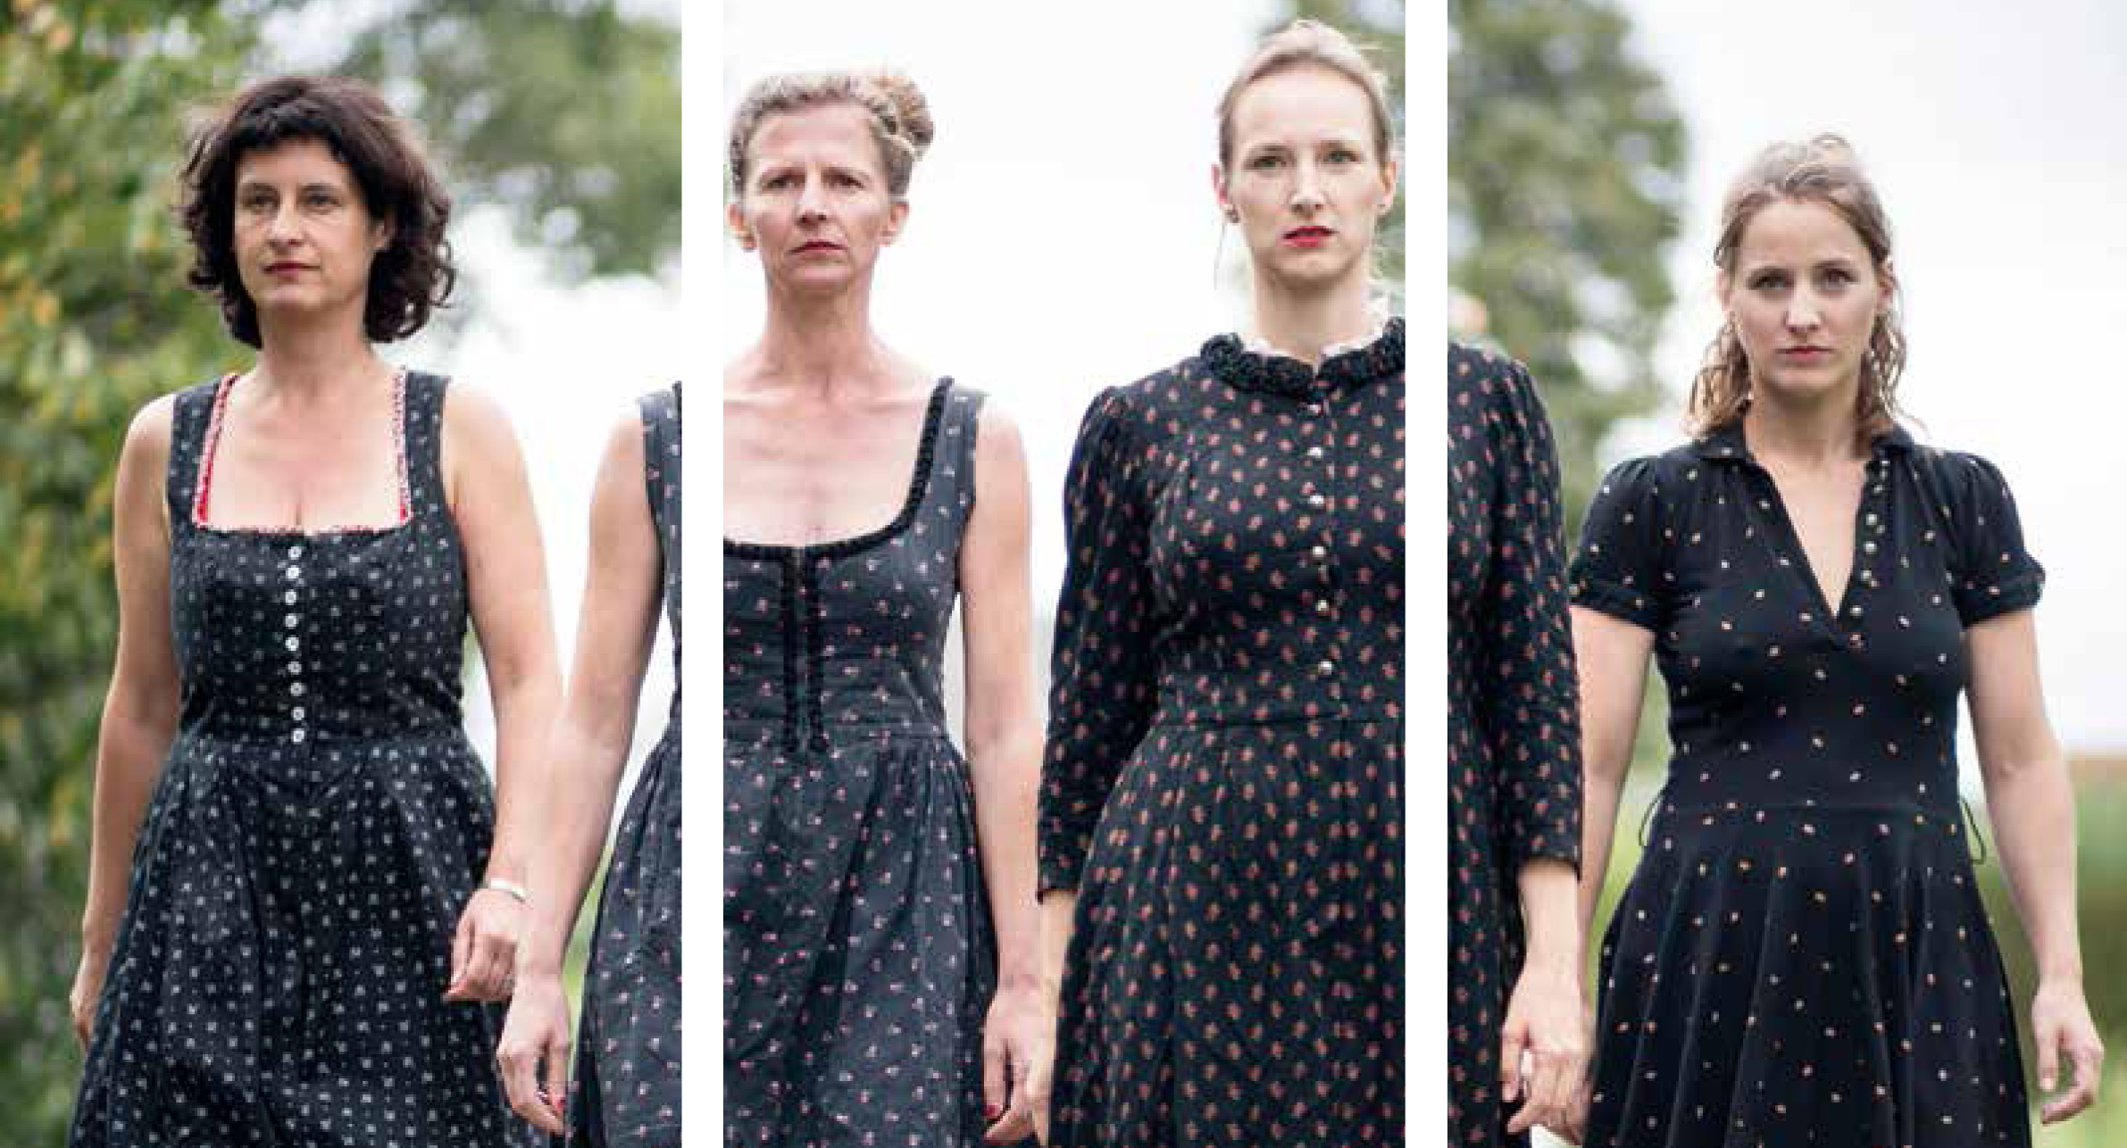

Dirndl sucht Bauer
Die Rabtaldirndln
Donnerstag, 24. August 2017, 20.00 Uhr
Museumsdepot, Friedhofgasse 6, 8793 Trofaiach

Gute Luft, schöne Aussicht, Einzellage. Spazierwege durch idyllische Wälder und Wiesen. Ein Ort, wo man die Seele baumeln lassen kann. Wo die Mädchen noch im Dirndl aus dem Haus gehen, wo es nach Land riecht und die Forellen direkt vom Fluss in die Pfanne springen. Mit diesen Sehnsuchtsbildern wirbt die Marke „Urlaub am Bauernhof“.

Die Rabtaldirndln behaupten, diese Idylle gibt es nur noch dort, wo sie künstlich am Leben erhalten wird. Aber was weiß man schon. Deswegen wollen sie einen alten Hof revitalisieren und die Probe aufs Exempel machen. Dafür suchen sie sich erst einmal einen Bauern. Denn ein Bauer gehört zu einem Hof. Da ist kein Einsatz zu groß. Also orientieren sie sich an gängigen Kuppelformaten des Privatfernsehens und machen sich ans Werk.

„Dirndl sucht Bauer“ ist ein Theaterabend, an dem die Rabtaldirndln von ihrer Suche nach dem richtigen Mann erzählen.

Regie: Ed. Hauswirth ⎪ Schauspiel: Barbara Carli, Rosi Degen, Bea Dermond, Gudrun Maier und Christoph Hasenleithner ⎪ Video: Ulrich A. Reiterer ⎪ Videodarsteller: Martin Gassner, Christoph Hasenleithner, Christian Maier ⎪ Ausstattung: Helene Thümmel ⎪ Technik: Nina Ortner

Theaterkollektiv:
Das Rabtal (mit einem a) gibt es gar nicht, es ist die Erfindung und das imaginäre Territorium der Rabtaldirndln. Ländliches Idyll in die Stadt gebracht ist permanenter Gegenstand der Untersuchungen, ein Spiel mit Illusion und gnadenloser Desillusionierung. Man kann die Rabtaldirndln nicht verstehen, aber es lohnt sich, ein Freund der Rabtaldirndln zu sein. Das seit 2003 bestehende steirische Kollektiv entwickelt in fünfköpfiger Dauerbesetzung Performances und Theaterproduktionen, die in Stadt, Land und Ausland gespielt werden.

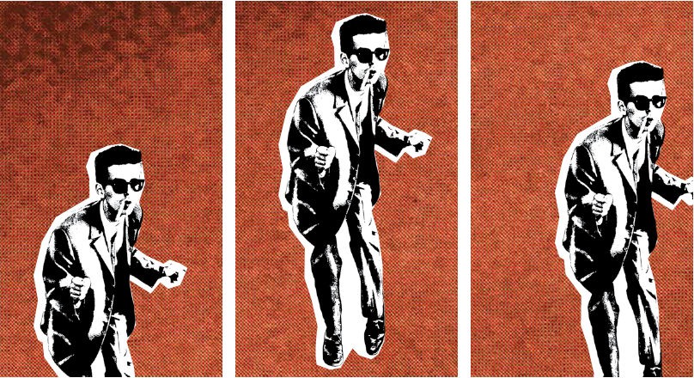

David Reumüller: Johnny Silver – Superposition
Freitag, 15. September 2017, 18.30 Uhr, FreiRaum Eisenerz, Freiheitsplatz 1A
Johnny Silver ist bei der Eröffnung persönlich anwesend
Ausstellungsdauer: bis 27.10.2017, geöffnet jeweils freitags 15.30 – 18.00 Uhr u. n. Vereinb.

Der Künstler David Reumüller setzt sich in seiner Ausstellung anhand der Kunstfigur Johnny Silver mit Fragen des Starkults und der Identitätsbildung auseinander.

In der Physik meint „Superposition“ die Überlagerung mehrerer physikalischer Größen. In Reumüllers Konzept bezeichnet der Ausdruck die Verdichtung und Überlagerung mehrer Ebenen einer Identität. Im Falle von Johnny Silver alias Johannes Silberschneider ist es jene des scheinbar tatsächlich existierenden Rock’n’Roll-Stars, jene des Fans und jene des Schauspielers, wobei der Star gleichzeitig sein eigener Fan ist und der Schauspieler sich ohnehin weit weg von sich selbst bewegt. Um es mit Lady Gagas Worten zu sagen: „I’m not real. I am theater.“

Für Reumüller liegt der Reiz gerade im Artifiziellen, in der Präsentation dieser künstlich geschaffenen Person, die beinahe zu einem Mythos wurde. Und das alles nahm seinen Ursprung in Eisenerz, wo Silberschneider seine prägenden Jahre verbrachte, die Rockmusik entdeckte und in seine erste Rolle, die des Musikers, schlüpfte. Dabei übernahm er gekonnt die Posen, Attribute und Attitüden von Stars, und inszenierte sich nach Vorbildern aus dem Musik- und Kunstbereich.

Pop lebt seit jeher von einem Spiel mit Identität und verschiedenen Codes – man denke nur an die Ikone David Bowie. Um diese Art von Identitätskonstruktion geht es in der Ausstellung „Johnny Silver – Superposition“. Ein imaginärer Kosmos, kaum zu trennen von der Wirklichkeit, rankt sich um eine real existierende Figur.

David Reumüller arbeitet nicht an der Wiederbelebung einer vergessenen Musikerkarriere. Vielmehr treibt er die Inszenierung weiter und dekonstruiert gleichzeitig das Rollenspiel. Der Grazer Künstler befasst sich neben seinen eigenen musikalischen Projekten mit der Archivierung von Popkultur und ist Gründer des Rockarchivs Steiermark (www.rockarchiv-steiermark.at).

Teile des Projekts wurden erstmals 2015 im Atelier im Schwimmbad Wies erarbeitet und präsentiert, als konzeptuelle Ausstellung war „Johnny Silver - Superposition“ im März 2017 in der Neuen Galerie Graz zu sehen.
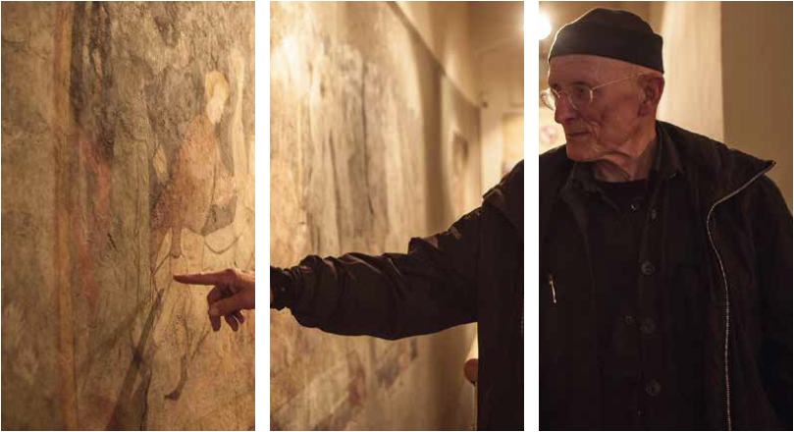

Schräge Heilige
Ein literarisch-musikalisches Projekt von Bodo Hell und Hammerling
Freitag, 29. September 2017, 19.00 Uhr
Dreifaltigkeitskirche, Rebenburggasse 3, 8793 Trofaiach

Bodo Hell wirft einen neuen Blick auf traditionelles Erzähl- und Legendengut, auf christliche Mythologie und alpenländische Volksfrömmigkeit. Nach seinen langjährigen Projekten Nothelfer und Ritus und Rita (beide erschienen im Droschl Verlag) erweitert er sein Heiligen-Spektrum an neuen Orten jeweils um neue Gestalten, Aspekte und literarische Darstellungsformen. Diesmal in der spätgotischen Dreifaltigkeitskirche in Trofaiach.

„Auch im NamensKalender und an den Stollenmündungen der Bergwerks- und Eisen-VerarbeitungsRegion Obersteiermark (neuerdings Hochsteiermark gerufen) spielen bestimmte Heiligengestalten immer noch eine nicht unwesentliche Rolle, so z.B. die hl. Barbara (mit dem Turm des Einschlusses) für die Mineure und Architekten, aber auch die hl. Dreifaltigkeit selbst (Vater-Sohn-Geist), sei es in der traditionellen Gnadenstuhldarstellung übereinander angeordnet, gar als dreieckiges Auge Gottes geometrisch allein oder apokryph als 3 gleichgroße Gesichter neben- und ineinander zu 4 Augen gestaucht, wie man sie auch anderswo in der Volksfrömmigkeit bildlich dargestellt sieht.“ (Bodo Hell)

Die Musiker Fritz Mosshammer (Alphorn, Fujara, Taschentrompete, Maultrommel...) und Erwin Rehling (diverse Schlagwerke von der klassischen Batterie bis zum Kuhglockenarrangement und dem selbstgebauten Fliesophon) unterstützen Bodo Hells rhythmisierte Textkaskaden, sodass in den sakralen (wenn auch entsakralisierten) Räumlichkeiten mit wundersamem „BlasInstrumente-Nachhall“ gerechnet werden kann.

Wer Bodo Hell kennt, weiß, dass seine Text/Ton-Collagen alles eher denn trocken akademisch sind, vielmehr bisweilen hintergründig erheiternd (zumal im Reliquienaspekt) und augen- und ohrenöffnend für scheinbar verschüttete Traditionen und Vorstellungsweisen, die oft unerwartete Entsprechungen in ganz anderen Weltzusammenhängen finden.

Veranstaltet in Kooperation mit der Österreichischen Baukulturstiftung, die 2008 die Dreifaltig-keitskirche übernahm und sie seither instand hält und entsprechend der Möglichkeiten saniert.
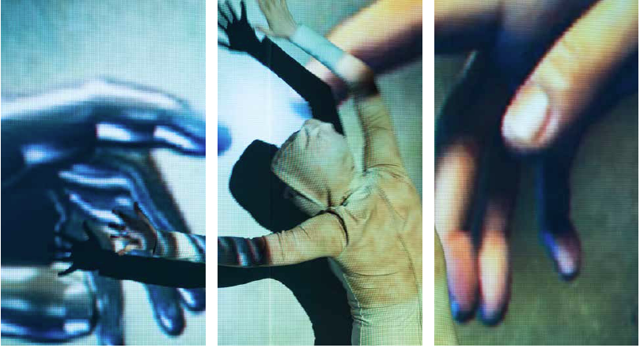

Standby, Your Man – herunterfahren oder ruhezustand
zweite liga für kunst und kultur
Dienstag, 24. Oktober 2017, 10.00 Uhr und 19.00 Uhr
Stadttheater Leoben, Homanngasse 5, 8700 Leoben

„wir schreiben das jahr 2084. körperliche, gefühlte und intellektuelle erfahrungen sind jederzeit und überall verfügbar, synchron und in HD. unterbrochen wird der datenfluss nur, wenn die leitungen hin und wieder heruntergefahren werden, und die menschen, unverdrahtet und ganz real, ein museum besuchen, das in einer obersteirischen kleinstadt steht und von der welt zum beispiel des jahres 2016 erzählt. von einer welt mit kalten wintern und ausgedünnten industrieregionen, mit autofahrten durch die kalte obersteiermark und menschen, die sich jahrelang damit beschäftigen, einen platz und eine arbeit für sich zu finden, vielleicht sogar einen arbeitsplatz.
wir folgen zwei heruntergefahrenen besucher*innen in dieses museum, sehen, wie die analogen bilder, die körperlichen erfahrungen und die fragen des jahres 2016 von ihnen besitz ergreifen, bis am ende nur noch die eine frage übrig bleibt: gehen oder bleiben?
…irgendwo muss es einen ort geben, wo das leben JETZT so ist wie es 2016 war, in eisenerz…ich werde durstig sein und ich werde aufs klo müssen und ich werde hungrig sein und in einem berg sein… und ich werde was essen müssen und mich in irgendwen verlieben und es werden ständig zellen im körper absterben und es wird dann nicht mehr so sein wie vorher und ich werd entweder da bleiben oder weggehen.“

von vera hagemann, christina lederhaas, klaus meßner, johannes schrettle
mit christina lederhaas, klaus meßner ⎪ produktion, technik: claudia holzer
projektion: peter venus ⎪ kostüm: karin heide ⎪ grafik: edda strobl ⎪ koproduziert von eisenerZ*ART

Die Premiere des Stücks fand am 21.10.2016 im Innerberger Gewerkschaftshaus in Eisenerz statt.

zweite liga für kunst und kultur ist ein Kollektiv (seit 2007, von Graz aus agierend), das Theater, Kunst, Situationen, Statements in unterschiedlichen Geschwindigkeiten und Temperaturen produziert.
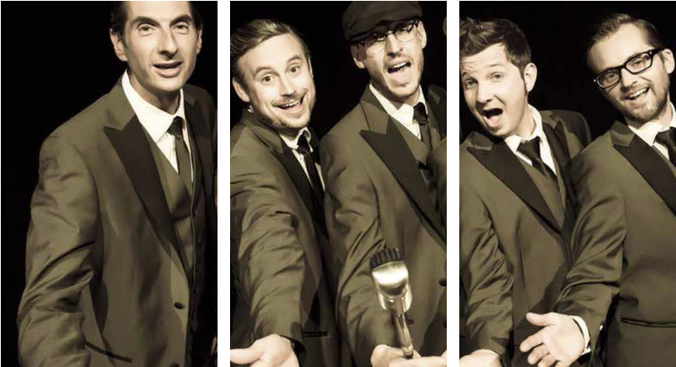

Finest 50s Christmas Music
OldSchoolBasterds
Samstag, 16. Dezember 2017, 19.30 Uhr
Barbarasäle, Viktor-Zack-Straße 6, 8794 Vordernberg

Die OldSchoolBasterds haben sich ganz der Musik der US-amerikanischen 50er Jahre verschrieben.
Mit dem Rock’n’Roll von Chuck Berry, dem swingenden Piano von Fats Domino, dem Hüftschwung von Elvis Presley, der Energie von Little Richard, dem Soul eines Ray Charles, den knackigen Basslines der Rockabillies und dem Charme von Harry Belafonte, haben die Old School Basterds in den vergangenen Jahren bereits zweimal für ausgelassene Stimmung und Begeisterungs-stürme beim eisenerZ*ART-Publikum gesorgt.

Kurz vor Weihnachten bringt die Band das Parkett der Barbarasäle in Vordernberg zum Beben.
Zu erwarten sind bei ihrer Ting-A-Ling Show neben genial interpretierten Cover-Versionen erstmals auch Songs aus eigener Feder, die vom Lifestyle der swingin’ 50s inspiriert sind und charmant und stilvoll das Gefühl und den Rhythmus der Zeit wiedergeben, in der der Rock’n’Roll geboren wurde.

In Vordernberg haben sich die Basterds im Frühjahr bereits durch den öffentlichkeitswirksamen Dreh eines Musikvideos bemerkbar gemacht.

Die Barbarasäle in Vordernberg waren ursprünglich eine zentrale Werkstätte für den Bedarf der Radwerke und des Bergbaus, die in den 1980er-Jahren zu einem Veranstaltungssaal umfunktioniert wurde.

Vorliegende Presseunterlagen wie auch ein Ordner mit Pressefotos sind digital unter dem Menüpunkt "PRESSEKIT" auf www.eisenerZ-ART.at abrufbar.

Credits eisenerZ*ART

Veranstalter: GIL art.infection e.U.
Kooperation mit den Stadtgemeinden Eisenerz, Trofaiach und Vordernberg

Im Jahr 2017 wird das Programm durchgeführt mit freundlicher Unterstützung von:
Land Steiermark/Wirtschaft, Europa und Kultur sowie Bundeskanzleramt/Kunstsektion.

